DE LO PRESENCIAL A LO DIGITAL
TURNO: Todos
Materia: Ciencias Políticas
Curso: 4° AÑO
Semana: Del 29-4-20 al 13-5-20
Profesora: Vilte Beatriz Curso: 4° División: 1° Email: viltebeatrizeli@hotmail.com TURNO: Tarde
Profesora: Vargas Norma Curso: 4° División: 1° y 2° Email: antropología.nby@gmail.com Turno: Vespertino

Datos a completar por el alumno
APELLIDO Y NOMBRE:
CURSO: DIVISIÓN: TURNO:
E-MAIL:
TELÉFONO: (SEÑALAR: FIJO O MÓVIL)

CONTENIDOS
- El Neoliberalismo. Características.
COMPETENCIAS:
- Habilidades para buscar, procesar e interpretar la información.
INDICADORES DE EVALUACION
- Comprende y analiza los conceptos básicos del Neoliberalismo para interpretar la realidad social.
- Reconoce las características del Neoliberalismo.

ACTIVIDADES
EL NEOLIBERALISMO
- Realiza la lectura y análisis de la página 56 del Libro Política y Ciudadanía de Editorial Santillana.

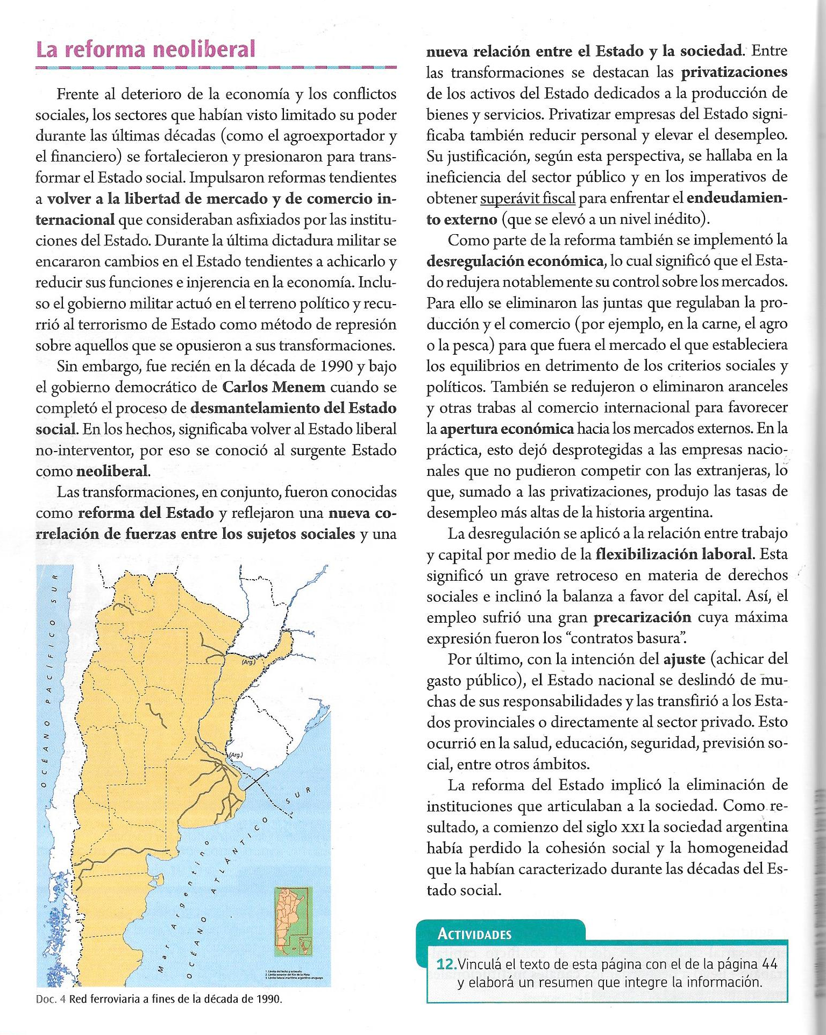

- Extrae cinco palabras desconocidas y busca su significado.

- Menciona las características presentes en el Neoliberalismo.
- Privatizaciones de los activos del Estado dedicados a la producción de bienes y servicios.

- Completa con palabras claves que reflejen el NEOLIBERALISMO

NEOLIBERALISMO

- Nombra situaciones relacionadas con el Neoliberalismo

- Completa las siguientes frases.
- El Neoliberalismo se caracteriza por la privatización de……………………………………………………………………………………………………………………………………………………………………………………………………………………………………………………………………………
…………………………………………………………………………………………
- Los ejemplos de neoliberalismo son: ………………………………………………………………………………………………………………………………………………………………………………………………………………………………………………………………………………
…………………………………………………………………………………………
- Busca información sobre el Neoliberalismo y elabora un texto.

¡¡¡EXITOS!!!

